
Настройка подключения в pgAdmin 4
Утилита pgAdmin – одно из самых популярных графических средств с открытым исходным кодом для СУБД PostgreSQL. В виртуальной машине курса эта программа уже установлена, ниже приводится порядок действий по настройке подключения к СУБД.
- Запустите программу двойным щелчком по ярлыку на рабочем столе. При первом запуске, возможно, вам будет предложено задать главный пароль (master password). Этот пароль нужен для защиты сохраненных паролей соединений, которые вы установите позже.
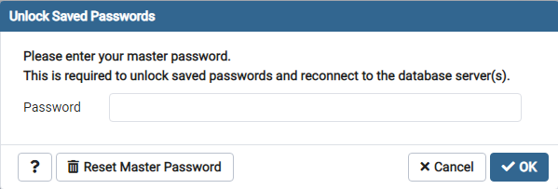
- В открывшемся основном окне программы, в панели Object Explorer, щелкните правой кнопкой мыши по пункту ветки Servers, в открывшемся контекстном меню выберите пункт Register, а в нем — подпункт Server…, откроется диалоговое окно Register-Server.
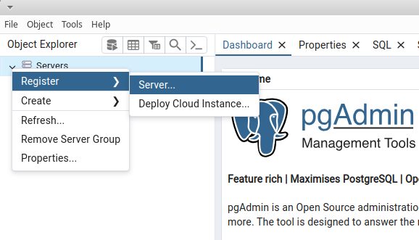
- В окне Register-Server, на вкладке General в поле Name, впишите придуманное вами название нового соединения, которое будет затем отображаться в панели Object Explorer.
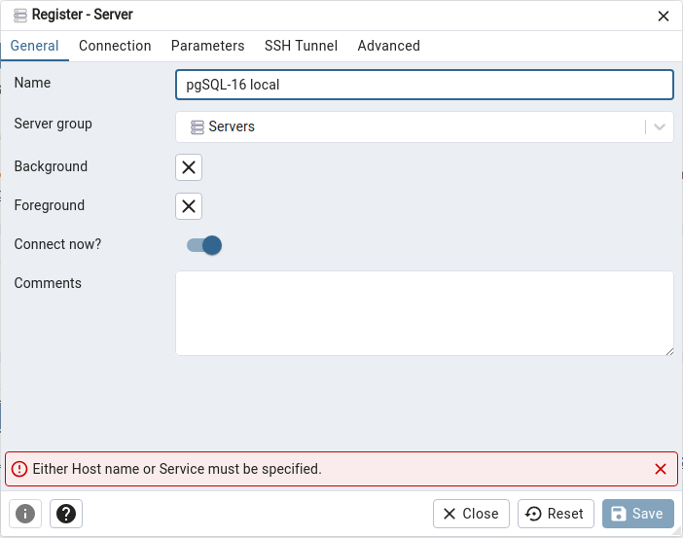
- В том же окне Register-Server выберите вкладку Сonnection, на ней в поле Host name/address введите localhost, заполните также поля Maintenance database и Username: укажите в них student. В поле Password также впишите student, а переключатель ниже Save password? установите во включенное состояние. Для подключения через сокет ОС в поле Host name/address укажите /var/run/postgresql, в этом случае ввод пароля не потребуется.
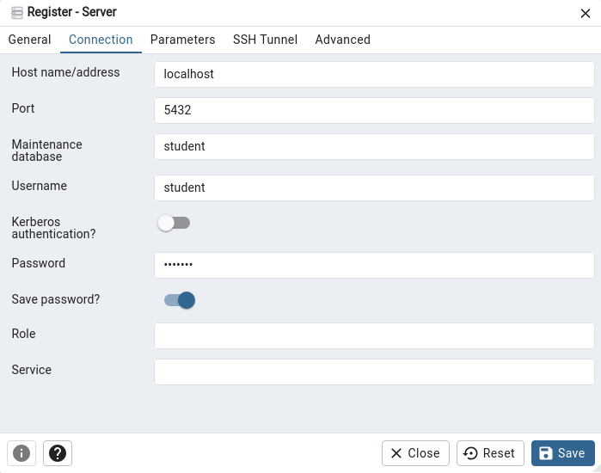
- Нажмите кнопку Save. Если вы все сделали правильно, в панели Object Explorer, в ветке Servers, появится новый пункт — это созданное вами соединение. Щелкнув по этому пункту, вы сможете развернуть дерево объектов экземпляра PostgreSQL и начать с ним работать.
